Trail Making Test - Instruction Texts

ENGLISH
Document for Neuropsychologist Review
This document contains all instruction texts presented to participants during the Trail Making Task in English (EN) and French (FR). The Trail Making Task consists of two main cognitive subtests designed to assess processing speed, visual scanning, and attention (Part A) and cognitive flexibility (Part B).

1: WELCOME & TASK OVERVIEW

Welcome Screen (Fullscreen entry)
Context: First screen when experiment begins. Participant is required to click "Start Fullscreen" to enter fullscreen mode and begin the experiment.
EN: Trail Making Test (TMT).

2: TASK INSTRUCTIONS (1 screen)

Screen 1: Task Overview & Goal
Instructions of the test:
TMT part A - Example
We will start with the instructions and a short training.
Read and listen carefully.
You can see here circles with numbers from 1 to 8. Your goal is to connect all numbers by clicking on the numbers in the correct numerical order to connect them. The starting point is marked at 1 (Start) [INDICATE WITH AN ARROW OR FILL IT, OR MAKE IT BLINK] and the ending point at 8 (End) [SAME AS FOR START]. Connect the numbers from 1 to 2, from 2 to 3, and so on until number 8 (end) A line will be drawn between circles as you connect them.
Important: If you make a mistake, click the last circle again to reset it, then continue with the correct sequence.
Work as quickly and accurately as possible.
Ready? Go ahead and try. This is a training before we start the actual test.
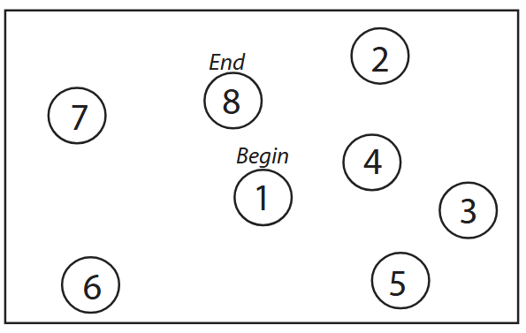

[Give possibility to review the instructions 1 time]
If needed CLICK here to review the instructions and do training once more.
[IF UNSUCCESSFUL - at least 1 mistake is made, repeat the instructions/training 1 time only]

OK! Don’t worry, we’ll repeat the training once more.
[IF TRAINING IS SUCCESSFUL - OR AFTER 2nd TRAINING]
OK! Now you’ll perform the actual test.
You now see numbers from 1 to 25. The starting point is marked at 1 (Start) [INDICATE WITH AN ARROW OR BLINK] and the ending point at 25 (End) [INDICATE WITH AN ARROW OR BLINK]. Just like during the training, you must connect the numbers to each other in ascending order until number 25 (End).
Remember:
Work as quickly and accurately as possible. The time for completing the test will be measured.
Important:
If you make a mistake, click on the last circle again to reset it, then continue with the correct sequence.
Are you ready? Go ahead.
[TIMER STARTS AT FIRST CLICK ON CIRCLE 1]
[Part A can be discontinued after 120 seconds. 121 seconds indicated the test was discontinued].

Thank you, this part of the test is finished. We will now move on to the second part.

TMT - Part B
EN: Task Instructions
TMT part B – Example
This part is slightly different. We will start with a short training with the instructions.
Read and listen carefully.
You can see here again circles with numbers but also with letters. Your goal is to connect one number with one letter by following the numerical and alphabetical order. The starting point is marked at 1 (Start) [INDICATE WITH AN ARROW OR FILL IT, OR MAKE IT BLINK] and the ending point at D (End) [INDICATE WITH AN ARROW OR FILL IT, OR MAKE IT BLINK]. Begin by clicking on 1 (Start), then A, then from A to 2, from 2 to B, and so on until the end. A line will be drawn between circles as you connect them.
Remember to alternate one number with one letter in increasing and alphabetical order.
Important: If you make a mistake, click the last circle again to reset it, then continue with the correct sequence.
Work as quickly and accurately as possible.
Ready ? Go ahead and try. It’s a training
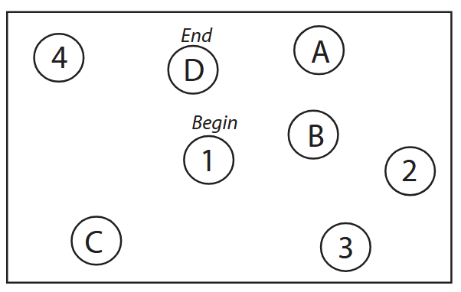

[Give possibility to review the instructions 1 time]
If needed CLICK here to review the instructions and do training once more.
[IF UNSUCCESSFUL - at least 1 mistake is made, repeat the instructions/training 1 time only]
OK! Don’t worry, we’ll repeat the training once more.

[IF TRAINING IS SUCCESSFUL - OR AFTER 2nd TRAINING]
OK! Now you’ll perform the actual test.
You now see the numbers and letters scattered. The starting point is marked at 1 (Start) [INDICATE WITH AN ARROW OR BLINK] and the ending point at 13 (End) [INDICATE WITH AN ARROW OR BLINK]. Just like during the training, you must connect the numbers and letters the same way, that is, first a number, then a letter until the end.
Remember to alternate one number with one letter in increasing and alphabetical order.
Click on 1 (Start), then A, from A to 2, from 2 to B, and so on until the end. A line will be drawn between circles as you connect them.
Important: If you make a mistake, click the last circle again to reset it, then continue with the correct sequence.
Work as quickly and accurately as possible. The time taken to complete the test will be measured.
Ready ? Go ahead and try.
[TIMER STARTS AT FIRST CLICK ON 1]

[Part B can be discontinued after 320 seconds. 321 seconds indicate the test was discontinued].

OK, thank you, the test is now complete

FRENCH INSTRUCTIONS
Trail Making Test (TMT).

TMT partie A – Exemple
Nous allons commencer par les instructions et par un exemple pour vous entraîner à faire ce test.
Lisez et écouter attentivement ces instructions.
Vous verrez des cercles dans lesquels sont inscrits les chiffres de 1 à 8. Votre objectif est de cliquer sur les chiffres pour les relier dans le bon ordre, c’est-à-dire l’ordre croissant. Le début est indiqué au chiffre 1 (Début) et la fin au chiffre 8 (Fin). Vous allez donc relier de 1 à 2, de 2 à 3, et ainsi de suite jusqu’au numéro 8. Une ligne sera tracée entre les cercles au fur et à mesure que vous les reliez.
Travaillez aussi rapidement et précisément que possible.
Êtes-vous prêt-e ? Allez-y ! C’est l’entrainement.

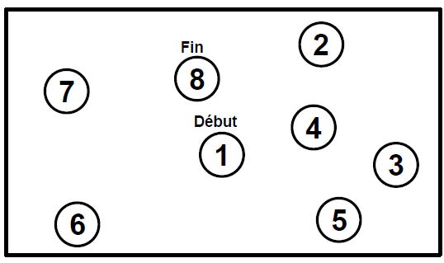
[Give possibility to review the instructions 1 time]
Si vous en avez besoin, cliquez ici pour revoir les instructions et faire l’entraînement une fois de plus.
[IF UNSUCCESSFUL - at least 1 mistake is made, repeat the instructions/training 1 time only]
OK! Ne vous inquiétez pas, vous allez répéter l’entraînement.

[IF TRAINING IS SUCCESSFUL - OR AFTER 2nd TRAINING]
Très bien ! Vous allez maintenant commencer le test.
Vous voyez maintenant des numéros de 1 à 25. Vous devez commencer au 1 (Début) et terminer au 25 (Fin). Comme pendant l’entraînement, vous devez relier tous les numéros entre eux dans l’ordre croissant jusqu’au numéro 25 (Fin).
Important : Si vous faites une erreur, cliquez à nouveau sur le dernier cercle pour le décocher ou l’annuler, puis continuez avec la séquence correcte.
Travaillez aussi rapidement et précisément que possible. Le temps que vous mettrez à compléter le test sera enregistré.
Êtes-vous prêt-e ? Allez-y !»

[TIMER STARTS AT FIRST CLICK ON 1]

[Part A can be discontinued after 120 seconds. 121 seconds indicated the test was discontinued].

Merci, cette partie du test est faite, nous allons passer à la 2ème partie.

FR: Instructions du test
TMT partie B – Exemple
Cette partie est légèrement différente. Nous allons commencer par un court entraînement avec les instructions. Lisez et écouter attentivement.
Vous voyez ici à nouveau des cercles avec des numéros mais aussi des lettres. Votre objectif est de relier un numéro à une lettre en suivant l’ordre numérique et alphabétique.
Le début est indiqué au 1 (Début) [INDIQUEZ AVEC UNE FLÈCHE, REMPLISSEZ-LE OU FAITES-LE CLIGNOTER] et la fin au D (Fin). Commencez par cliquer sur 1 (Début), puis sur A, ensuite de A à 2, de 2 à B, de B à 3 et ainsi de suite jusqu’à la fin. Une ligne sera tracée entre les cercles au fur et à mesure que vous les reliez.
N’oubliez pas, les cercles sont donc connectés en alternance, un chiffre-une lettre, un chiffre-une lettre dans l’ordre croissant et alphabétique.
Travaillez aussi rapidement et précisément que possible.
Êtes-vous prêt-e ? Allez-y ! C’est l’entrainement.

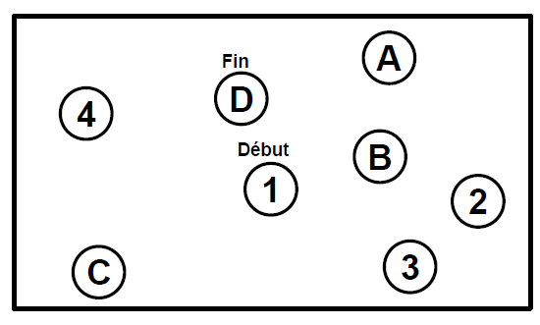
[Give possibility to review the instructions 1 time]
Si vous en avez besoin, cliquez ici pour revoir les instructions et faire l’entraînement une fois de plus.
[IF UNSUCCESSFUL - at least 1 mistake is made, repeat the instructions/training 1 time only]
OK! Ne vous inquiétez pas, vous allez répéter l’entraînement.

[IF TRAINING IS SUCCESSFUL - OR AFTER 2nd TRAINING]
Très bien ! Vous allez maintenant commencer le test.
Vous voyez maintenant les chiffres et les lettres éparpillés. Le début est indiqué au 1 (Début) et la fin au 13 (Fin).
N’oubliez pas, les cercles sont donc connectés en alternance, un chiffre-une lettre, un chiffre-une lettre dans l’ordre croissant et alphabétique.
Commencez par cliquer sur 1 (Début), puis sur A, ensuite de A à 2, puis de 2 à B, de B à 3 et continuez comme ça jusqu’au 13 (Fin). Une ligne se dessinera automatiquement entre les cercles au fur et à mesure que vous les reliez.
Important : Si vous faites une erreur, cliquez à nouveau sur le dernier cercle pour le décocher ou l’annuler, puis continuez avec la séquence correcte.
Travaillez aussi rapidement et précisément que possible. Le temps que vous mettrez à compléter le test sera enregistré.
Êtes-vous prêt-e ? Allez-y !»

[TIMER STARTS AT FIRST CLICK ON CIRCLE 1]

[Part B can be discontinued after 320 seconds. 321 seconds indicated the test was discontinued].

